Antigentest inom kommunal vård- och omsorg
Uppdaterad 231117 Angående dokumentation av negativa antigentest, dessa dokumenteras i kommunens journalföringssystem och behöver inte rapporteras till HC.

Det test som rekommenderas är Panbio, nasopharynx/nasaltest, det kan beställas via WebSesam (Regionen). I första hand bör nasopharynx test användas.

Enhetschef eller annan av denne utsedd person ansvarar för utlämnande av antigentest på arbetsplatsen samt att kontrolltest utförs på varje nyöppnad förpackning. Detta har i vissa fall missats och personal har provtagits med kontrollpinne vilket leder till felaktigt provsvar.

Inför provtagning
- Nyöppnat testkit måste kontrolleras med pos/neg kontrollpinne innan användning.
- Alla användare måste läsa medföljande provtagningsanvisningar innan testet utförs. Instruktion finns i varje förpackning. De som ska använda testet bör se instruktionsfilmen innan (se nedan). OBS att denna film illustrerar nasopharynxprovtagning.
- Lathund för provtagning finns i varje kit.
- Inget av materialet i kitet får återanvändas eller blandas med andra kit, flaskan med buffertlösning får inte sparas då det blir fel på provsvar om den används till annat kit än det den tillhör. Gör tydlig markering på flaska och kit för att identifiera tillhörighet.
- Använd en timer, läs av resultatet efter 15 min. Läs inte av resultatet efter 20 min. svaret kan bli felaktigt om det avläses vid fel tidpunkt.
- Falska testresultat kan fås om fel mängd buffert är tillsatt i extraktionsröret eller om fel mängd provblandning tillsätts i provbrunnen. Späd inte det uppsamlade provet med något annat än den medföljande bufferten.
- Används ej efter utgångsdatum.

Kontroll av kit
Varje gång en ny kartong öppnas ska kontroll utföras för att kittet ska vara godkänt för användning. Testpinnar för positivt och negativt utfall medföljer varje kartong. Anteckna resultat, datum och signatur på kartongen. Om testpinnarna ger felaktigt resultat, dvs om positiv provpinne inte visar positiv och vise versa, ska kittet inte användas. Då testen har relativt kort hållbarhet bör även utgångsdatum kontrolleras innan användning.

Tolkning av testkassett
Testkassetten har en testlinje (T) och en kontrollinje ( C) på sin yta. Ingen av linjerna är synlig i testfönstret innan ett prov applicerats. Kontrollinjen anger om testproceduren utförts korrekt och att testreagensen fungerar. Inget streck på denna linje betyder att testet ej är giltigt. Den positiva samt negativa provpinne som medföljer kitet används för att kontrollera så att testreagenserna fungerar som de ska.

För information se medföljande provtagningsanvisning och lathund i respektive förpackning.

Instruktionsfilm för provtagning

Lathund för Nasopharynx 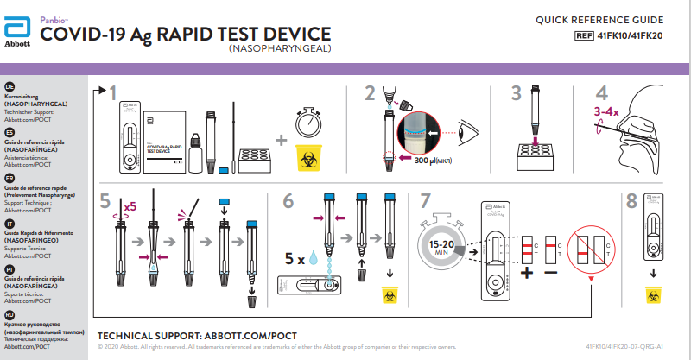

Lathund för Nasaltest

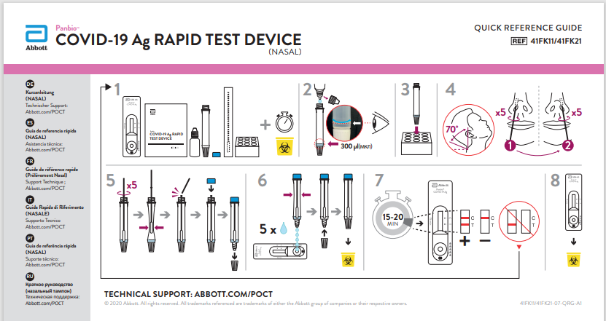

Hantering av provsvar
Negativa svar dokumenteras i kommunens journalsystem.

Vid positivt prov
Ansvarig chef eller annan av denne utsedd person kontaktar den hälsocentral som arbetsplatsen tillhör och rapporterar det positiva fallet.

